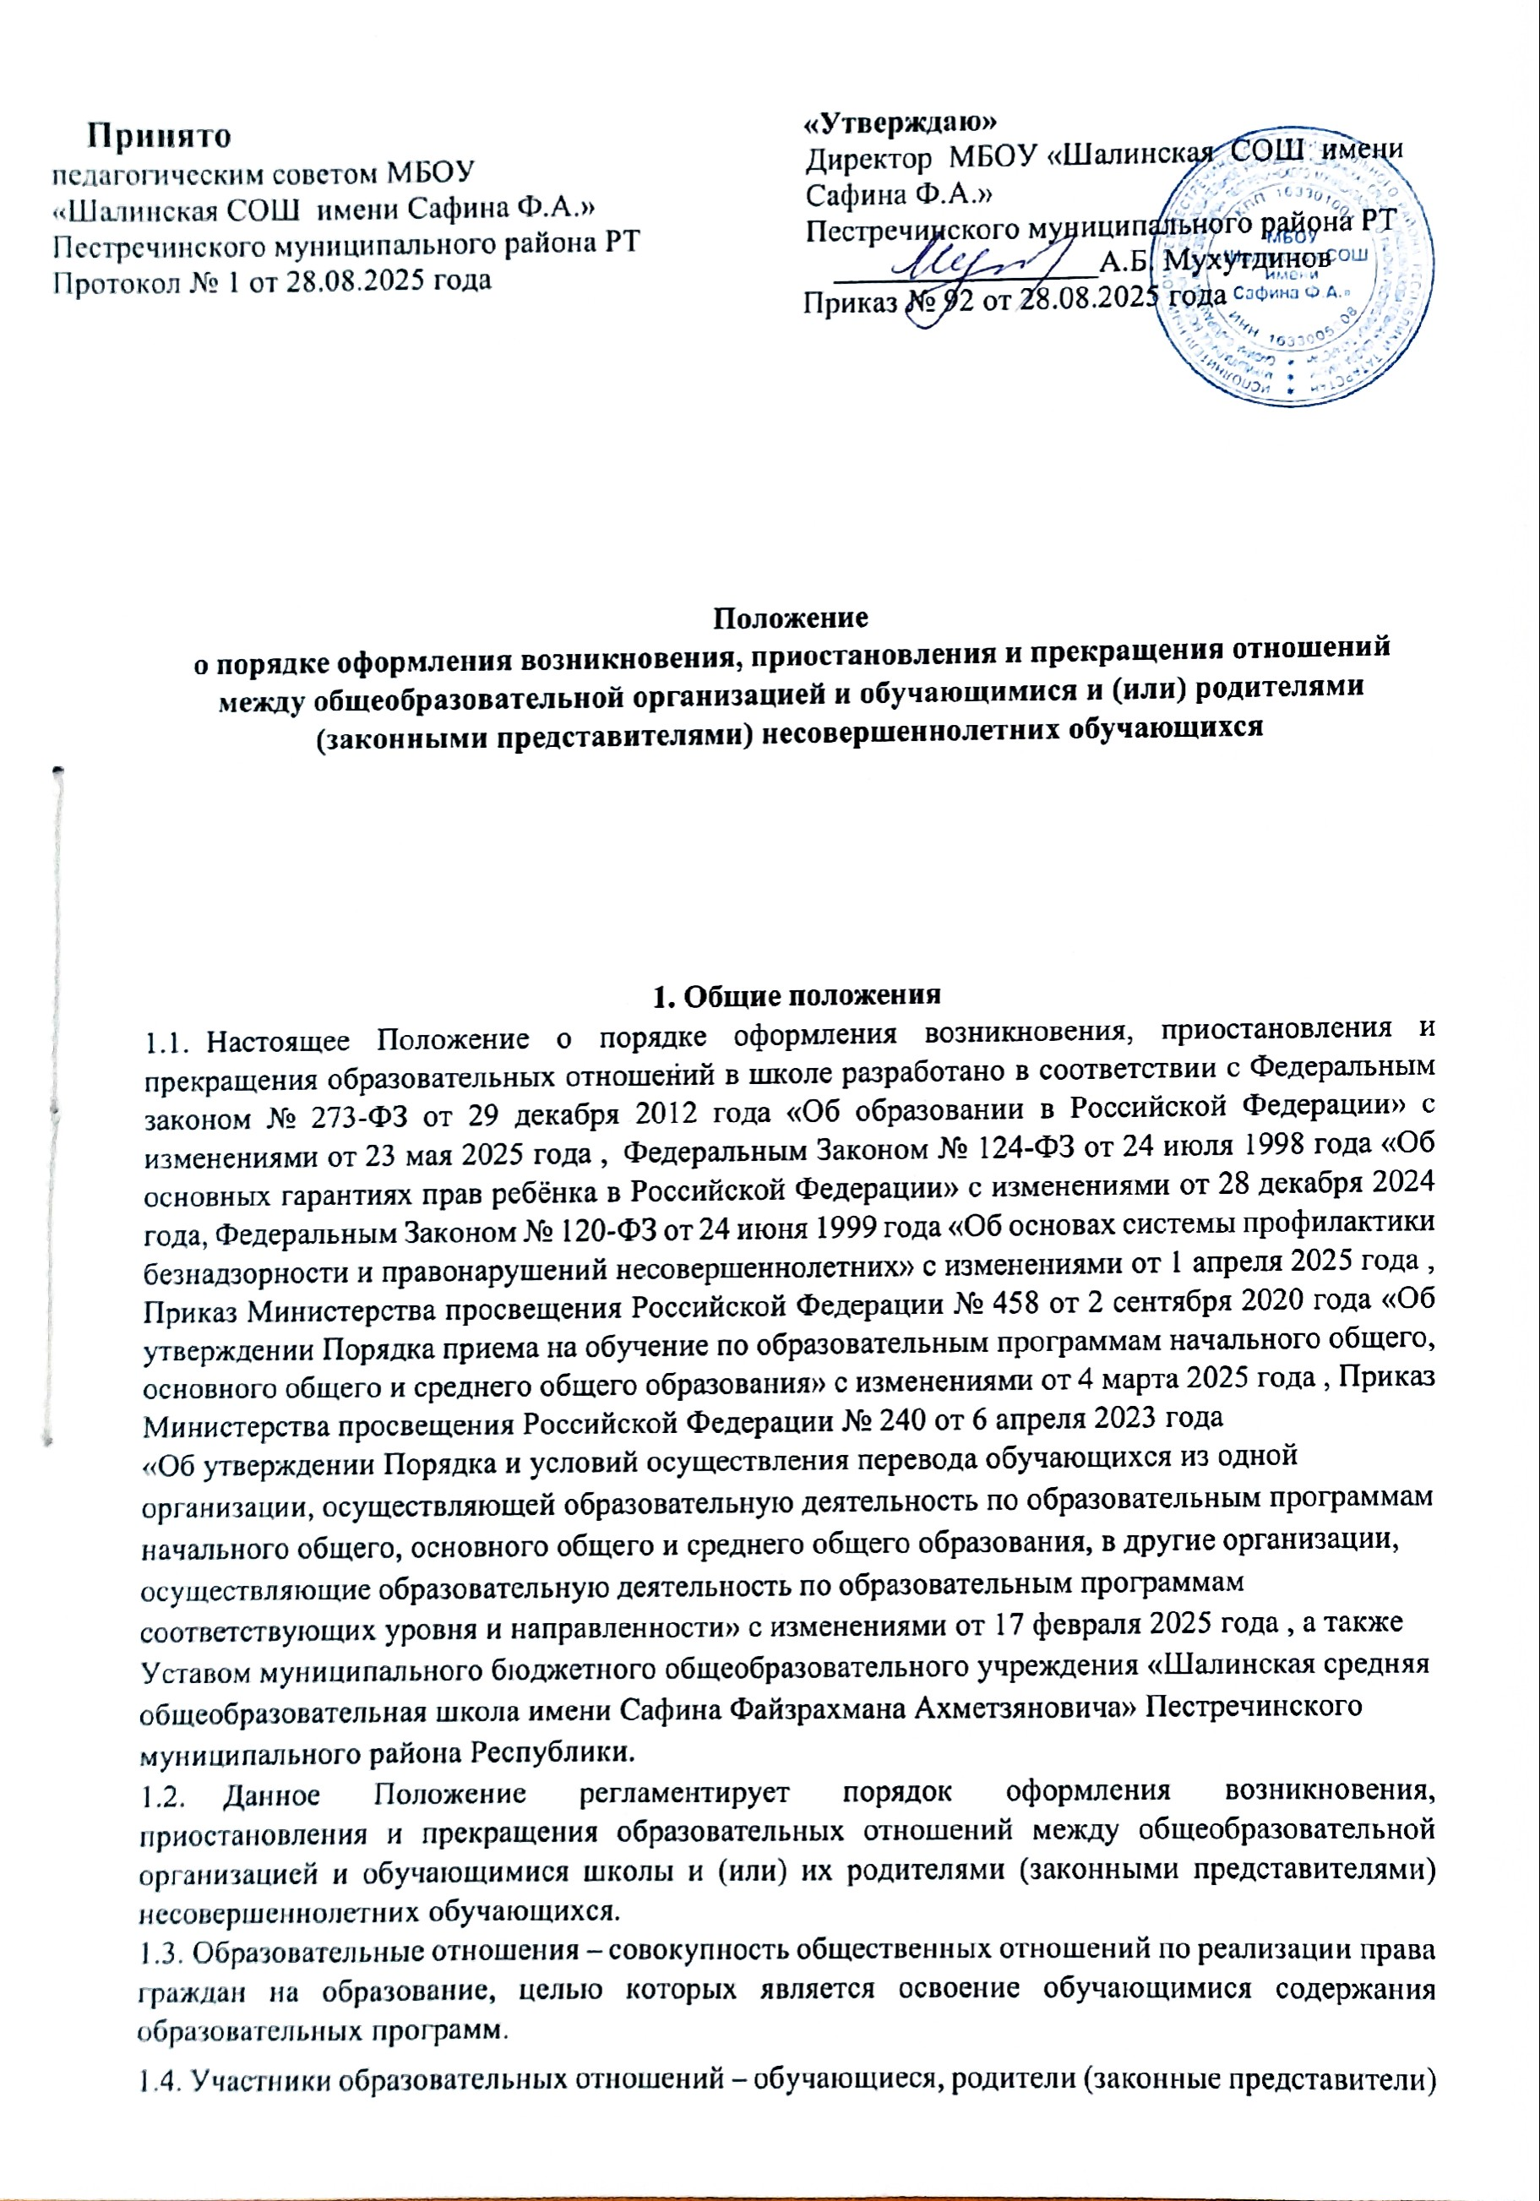

несовершеннолетних обучающихся, педагогические работники и их представители, организации, осуществляющие образовательную деятельность.

- Возникновение образовательных отношений
  - Основанием возникновения образовательных отношений является приказ директора школы о приеме (зачислении) лица для обучения или для прохождения промежуточной или государственной (итоговой) аттестации в общеобразовательной организации.
  - Возникновение образовательных отношений в связи с приемом лица в организацию на обучение по основным общеобразовательным программам начального общего, основного общего и среднего общего образования оформляется в соответствии с законодательством Российской Федерации и Правилами приема в образовательную организацию, утвержденными приказом директора школы.
  - Права и обязанности обучающегося, предусмотренные законодательством об образовании и локальным нормативным актом школы, возникают у лица, принятого на обучение, с даты зачисления в общеобразовательную организацию.
  - При приеме в образовательную организацию директор обязан ознакомить принятых на обучение и (или) их родителей (законных представителей) со своим Уставом, со сведениями о дате предоставления и регистрационном номере лицензии на осуществление образовательной деятельности, сведениями о дате предоставления и регистрационном номере государственной аккредитации образовательной деятельности по реализуемым образовательным программам, с образовательными программами и другими документами, регламентирующими организацию и осуществление образовательной деятельности, права и обязанности обучающихся.

Изменение образовательных отношений
  - Образовательные отношения изменяются в случае изменений условий получения обучающимися образования по конкретной основной или дополнительной образовательной программе, повлекшего за собой изменение взаимных прав и обязанностей обучающегося и общеобразовательной организации:
- перход на форму семейного образования и самообразования;
- переход на обучение по индивидуальному учебному плану;
- переход на обучение на дому;
- переход на обучение по другой образовательной программе.
  - Образовательные отношения могут быть изменены как по инициативе обучающегося (родителей (законных представителей) несовершеннолетнего обучающегося) по его заявлению в письменной форме, так и по инициативе общеобразовательной организации.
  - Основанием для изменения образовательных отношений является приказ, изданный директором школы.

Приостановление образовательных отношений
  - Образовательные отношения могут быть приостановлены в случае отсутствия обучающегося на учебных занятиях по следующим причинам:
- продолжительная болезнь;
- длительное медицинское обследование;
- иные семейные обстоятельства.
  - Приостановление образовательных отношений, осуществляется по письменному заявлению обучающегося (родителей (законных представителей) несовершеннолетнего обучающегося). Форма заявления о приостановлении образовательных отношений разрабатывается в общеобразовательной организации. Приостановление образовательных отношений оформляется приказом директора школы.

Прекращение образовательных отношений
  - Образовательные отношения между общеобразовательной организацией и обучающимся и (или) их родителями (законными представителями) несовершеннолетнего могут быть прекращены в связи с получением образования (завершением обучения).
  - Образовательные отношения могут быть прекращены досрочно:
по инициативе обучающегося или родителей (законных представителей) несовершеннолетнего обучающегося, в том числе в случае перевода обучающегося для продолжения освоения образовательной программы в другую организацию, осуществляющую образовательную деятельность;
по инициативе организации, осуществляющей образовательную деятельность, в случае применения к обучающемуся, достигшему возраста 15 лет, отчисления как меры дисциплинарного взыскания, а также в случае установления нарушения порядка приема в образовательную организацию, повлекшего по вине обучающегося его не законное зачисление в образовательную организацию;
по обстоятельствам, не зависящим от воли обучающегося или родителей (законных представителей) несовершеннолетнего обучающегося и школы, в том числе, в случае ликвидации организации, осуществляющей образовательную деятельность.
  - Досрочное прекращение образовательных отношений по инициативе обучающегося или родителей (законных представителей) несовершеннолетнего обучающегося не влечет за собой возникновение каких-либо дополнительных, в том числе материальных, обязательств указанного обучающегося перед организацией, осуществляющей образовательную деятельность, если иное не предусмотрено Федеральными законами.
  - Основанием для прекращения образовательных отношений является приказ об отчислении обучающегося из школы.
  - Права и обязанности обучающегося, предусмотренные законодательством об образовании и локальными нормативными актами образовательной организации, прекращаются с даты его отчисления из школы.
  - Решение об отчислении детей-сирот и детей, оставшихся без попечения родителей, достигших пятнадцати лет, до получения ими общего образования, принимается с согласия комиссии по делам несовершеннолетних и защите их прав и органа опеки и попечительства.
  - При досрочном прекращении образовательных отношений образовательная организация в трехдневный срок после издания приказа об отчислении обучающегося выдает справку об обучении или о периоде обучения по образцу, самостоятельно устанавливаемому образовательной организацией, в следующих случаях:
не прошедшим государственную (итоговую) аттестацию или получившим на итоговой аттестации неудовлетворительные результаты – справку об обучении;
освоившим часть образовательной программы и (или) отчисленным из школы — справку о текущей успеваемости.
  - Если с обучающимся (родителями (законными представителями) несовершеннолетнего обучающегося) заключен договор об оказании платных образовательных услуг, при досрочном прекращении образовательных отношений такой договор расторгается на основании приказа об отчислении обучающегося из школы [1, статья.
  - Основания и порядок отчисления обучающегося из школы регламентируется Положением о порядке и основаниях перевода, отчисления и восстановления обучающегося в общеобразовательной организации.
  - В случае прекращения деятельности общеобразовательной организации, а также в случае аннулирования у нее лицензии на право осуществления образовательной деятельности, лишения
государственной аккредитации, истечения срока действия свидетельства о государственной аккредитации учредитель (учредители) такой образовательной организации обеспечивает перевод обучающихся с согласия обучающихся (родителей (законных представителей) несовершеннолетних обучающихся) в другие образовательные организации, реализующие соответствующие образовательные программы [4, пункт 14].

Заключительные положения
  - Настоящее Положение о порядке оформления возникновения, приостановления и прекращения образовательных отношений между образовательной организацией и обучающимися и (или) их родителями (законными представителями) является локальным нормативным актом, принимается на Педагогическом совете школы и утверждается (либо вводится в действие) приказом директора организации, осуществляющей образовательную деятельность.
  - Все изменения и дополнения, вносимые в настоящее Положение, оформляются в письменной форме в соответствии действующим законодательством Российской Федерации.
  - Положение о порядке оформления возникновения, приостановления и прекращения образовательных отношений принимается на неопределенный срок. Изменения и
дополнения к Положению принимаются в порядке, предусмотренном п.8.1 настоящего Положения.
6.4. После принятия Положения (или изменений и дополнений отдельных пунктов и разделов) в новой редакции предыдущая редакция автоматически утрачивает силу.

